География. Ответы 9 класс
Задание 1.
№ диаграммы | Река | Тип питания
А) | Юкон | снеговой, ледниковый, дождевой
Б) | Лимпопо | дождевой
В) | Амазонка | дождевой
П | Хопер | снеговой
Д) | Меконг | дождевой
По 2 балла за каждую правильно заполненную строку таблицы. Если река определена правильно, а тип питания - нет (или же ответ неполный, например, для Юкона тип питания определен только как дождевой) - 1 балл. Максимум (за полностью правильный ответ) - 10 баллов.
Задание 2. Калмыкия (1 балл). Элиста (1б). Астрахань (1б). Возвышенность Ергени (1б).Буддизм (1б). Ламаизм (1б). Бурятия (1б) и Тува (Тыва) (1б). Кума-Манычская впадина (1б). Озеро Маныч-Гудило (1б). Река Волга (1б). Канал Волга - Чеграй (Чограй) (1б). Максимум 12 баллов
Задание 3 На рисунке - в - 2 балла. Чеченская Республика - рисунок - б - 2 балла. Ханты-Мансийский АО - рисунок - г - 2 балла. Ивановская обл. - рисунок - a - 2 балла.
Максимум - 8 баллов.
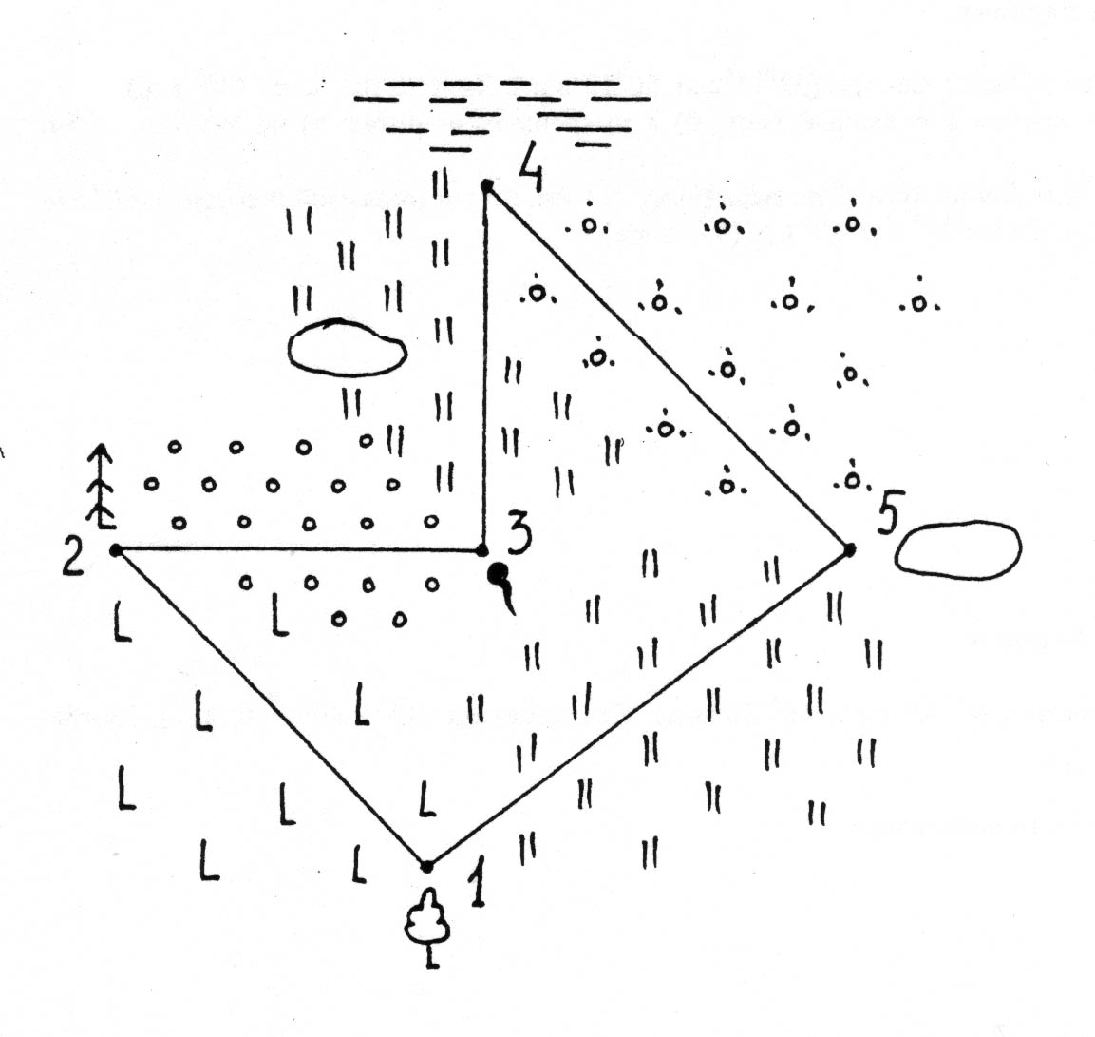

Задание 4 Ответ
За правильно
выполненную
схему в масштабе
Максимум 10 баллов.
(при проверке проверяйте
масштаб схемы)

Задание 5 Ответ: Самая молодая зона - зона тундры. Она сформировалась после ледникового периода. Зона тундры занимает на В-Е р. и в 3-С н. побережье Северного Ледовитого океана, ее южная граница приблизительно совпадает с изотермой +10° и местами доходит до северного полярного круга. В 3-С н. тундра простирается с севера на юг на большее расстояние. На В-Е р. рельеф равнинный, всхомленный. Климат субарктический, значительно суровее на 3-С н. Июльские температуры +8 +10°, а температуры января от -10-20° на В-Е р., а в 3-С н до -20-30°, зима в З-С холоднее и лето значительно короче, там больше и сила ветров (7-9 м/сек). Осадков выпадает в целом в тундре 250-300 мм, Кув = 1,5 и более. Для тундры характерна вечная мерзлота. На В-Е р. ее мощность до 200 м, а в 3-С н. до 300-400 м. и здесь она меньше оттаивает. Более распространены термокарстовые озера и гидролакколиты в 3-С н. Почвы тундрово-глеевые. Растительность: мхи, лишайники, травянистые растения, кустарнички. В 3-С н. растительность ниже и видовой состав беднее, растительный покров разорван. Животный мир мало отличается (песец, лемминги, белая сова и белая куропатка).
Элемент ответа | Баллы
1. Выбор зоны + обоснование | До 3 баллов
2. Сравнение природных условий | До 10 баллов
Максимум 10 баллов.
Задание 6 Тест
1 - б , 2 – в, 3 – б, 4 – в, 5 – г, 6 – в, 7 – б, 8 – а, 9 – а, 10 – б, 11 – а,
12 – в, 13 - г, 14 – д, 15 – г.
Правильный ответ 1 балл. Максимум 15 баллов.

Максимальное количество баллов, которое может набрать участник олимпиады 65 баллов.

